附件1
2020年柳州市应用基础研究和前沿性技术开发项目申报须知

一、申报项目流程和说明
项目申报流程：网上填报→推荐部门推荐→专业机构审核→打印盖章→寄送或现场报送。具体操作如下：

（一）申报操作流程
1.申报单位注册。从柳州市科技局网站（网址：http://kjj.liuzhou.gov.cn）首页右侧点击进入“柳州市科技管理信息平台”（以下简称系统），点击“单位注册”，根据系统提示填写单位注册信息，上传盖有公章的营业执照（三证合一）或事业单位法人证书（二证合一）扫描件。信息填写完成后提交至市科技局审核，市科技局审核通过的单位方可在系统进行项目申报相关操作。2019年申报企业研发经费投入财政奖补时已在柳州科技管理信息平台注册的登录名和密码不变，可以直接登录提交审核；其他用户需新注册。
2.项目负责人注册。登录系统，点击“项目负责人注册”按钮，根据系统提示填写项目负责人注册信息，上传身份证扫描件。信息填写完成后提交至所在单位审核，所在单位管理员在系统对其个人身份进行确认后，项目负责人方可在系统进行项目申报相关操作。
3.网上填报及审核推荐。
（1）项目负责人在“项目申报→正式申报→申报书填写”菜单下，点击“新增项目”选项，即可进行网上申报书填写（格式见附件3）。
（2）通过系统下载项目可行性报告提纲（格式见附件4），编写相应的项目可行性报告并上传到系统中。项目可行性报告正文用仿宋四号字体，页面统一为A4纸，采用PDF格式，文件大小不超过5MB。
（3）如有其他附件材料，须将附件材料扫描成PDF格式，并按系统要求上传。联合申报协议、查新报告等上传的附件材料应为加盖有效印章的材料。
（4）项目负责人在线提交项目申请书，申报单位和推荐单位按系统提示依次进行审核及推荐后，项目申请书在线自动流转至项目受理处审核员。
中央驻柳单位、自治区直属单位、市属单位可直接选择市科技局为推荐单位。其他单位应选择所在县（区）科技管理部门或市级行业主管部门为推荐单位；各推荐部门需在申报时段内对收到的项目进行筛选，在系统签署推荐意见。
4.网上审核通过。项目受理处审核员应在5个工作日内对项目申报材料的完整性、合规性进行审核。审核通过后，系统自动生成带有“正式版”水印的PDF申报书。
5.打印报送纸质材料。
（1）项目负责人登录系统下载PDF申报书打印，经项目组成员签字并加盖单位公章后，连同申报附件等材料一并报送推荐部门进行审核盖章，纸质申报材料须与网上申报内容相一致。
（2）将经推荐部门审核推荐的纸质材料（可由推荐单位或申报单位）寄送或现场报送至项目受理处。每个项目一式三份（其中一份为原件，请在封面右上角标注“原件”字样）。
6.受理确认。项目受理处审核员在收到纸质材料5个工作日内核查材料是否与系统上一致，确认受理结果，申报单位若有需要可从申报系统打印形式审查表查看受理结果。
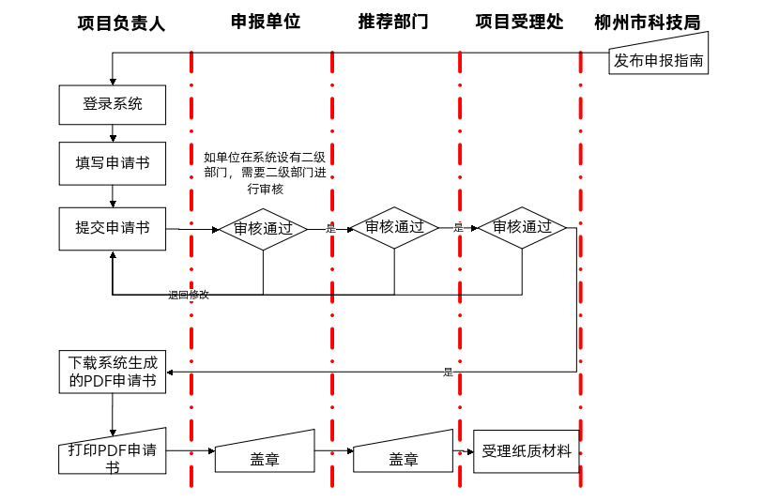
图1 项目申报受理流程图

（二）推荐（管理）部门审核推荐说明
1. 市直各有关主管部门（单位）、各县（区）科技管理部门负责对本部门和本区域的项目申报工作进行动员和指导。
2. 市直各有关主管部门（单位）、各县（区）科技管理部门负责本部门、本区域申报项目的网上审核及推荐工作。具体操作如下：
（1）联系市科技局（0772-2623551）领取登录名和密码。
（2）从柳州市科技局网站（http://kjj.liuzhou.gov.cn）首页右侧点击进入“柳州市科技管理信息平台”，输入登录名、密码登录系统。
（3）登录系统后在“项目申报→正式申报→推荐部门推荐”菜单下，选择“审核申请书”功能，通过系统完成网上项目审核与推荐工作。
3. 对申报单位提交的纸质版申报材料进行审核并在“审核推荐意见”处签字盖章。纸质版申报材料和推荐意见要与网上推荐的相一致。

（三）特别说明
如申报单位登录名或密码丢失，可通过系统找回密码功能找回密码，也可以通过在申报单位的营业执照副本（三证合一）复印件或事业单位法人证书副本（二证合一）复印件中注明“查询登录名和密码”及联系人姓名、电子邮件、电话，传真到柳州市科学技术局发展规划与资源配置科（0772-2623551）索取登录名和密码。

二、申报项目需要提供的材料和要求

（一）申报项目需要提供的材料
1．《柳州市科技计划项目申报书》。
2．《柳州市科技计划项目可行性报告》。
3. 项目申报附件，具体要求见《柳州市科技计划项目申报附件清单》。

（二）申报项目材料的打印、装订等要求
1．申报材料统一用A4纸打印，装订成一册，装订顺序为《申报书》→《项目可行性报告》→项目申报附件材料（按项目申报附件清单所列的顺序进行排列）。
2．申报材料打印、装订必须符合存档要求，不允许用塑料夹、皮包装等，封面（首页）必须为纸质且内容格式与《申报书》封面一致。
3．所有申报材料一律不退，请申报单位自行留存。属于保密的材料，按有关规定执行。

